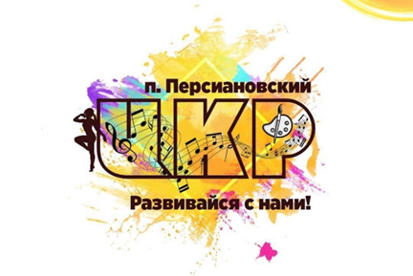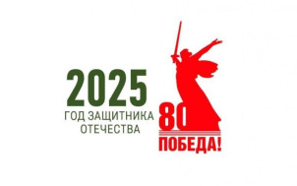

**Конкурс чтецов «Мы о войне стихами говорим…» уже стал традиционным и популярным среди школьников не только Октябрьского района.**

**Организаторы конкурса обращают внимание на изменения в Положении:**

**- Сроки проведения конкурса изменились в связи с тем, что лауреаты конкурса будут приглашены для очного выступления на муниципальную краеведческую конференцию, посвященную 80-летию Великой Победы, котрая состоится в конце апреля 2025 года;**

**- изменился хештег конкурса.**

**Желаем успеха!**

**Всегда рады сотрудничеству!**

**ПОЛОЖЕНИЕ**

**об онлайн- конкурсе чтецов**

**среди детей и юношества**

**«Мы о войне стихами говорим»,**

**посвяшенный празднованию**

**80- летия Великой Победы**

**в Великой Отечественной войне**

1. **Общие положения** 
   1. Организатор Конкурса - МБУ «Центр культурного развития»
   2. Настоящее Положение регламентирует цели, задачи, условия и порядок проведения Конкурса.

**2.Цель и задачи Конкурса**

2.1. ЦЕЛЬ: формирование патриотического самосознания у детей и юношества, любви к родине, возрождение духовности на лучших образцах книг писателей и поэтов о Великой Отечественной войне.

2.2.Задачи:

- популяризация искусства художественного чтения.

– пропаганда поэтического художественного слова;

- выявление и поощрение юных дарований и талантов в художественном чтении;

– развитие навыков публичных выступлений.

**3.Участники конкурса**

3.1 Участниками Конкурса могут быть дети с 3 до 13 лет и юношество с 14 до 18 лет (возрастные категории: 3-6 лет, 7-10 лет, 11-14 лет и 15-18 лет)

3.2 Участникам предлагается выразительно прочитать стихотворения, отрывки из поэтических произведений, посвященных теме Великой Отечественной войны.

3.3 Участники исполняют поэтические  произведения отечественных авторов (при условии большого объёма произведения необходимо выбрать отрывок) по своему выбору.

3.4 Время выступление чтеца – до 5 мин.

3.5. В качестве фона декламации стихотворения можно использовать атрибуты, соответствующие теме стихотворения и музыкальное сопровождение (фон)

**4.Порядок проведения конкурса**

4.1.Конкурс будет проходить  в социальной сети «В контакте» **с 23 февраля по 1 апреля 2025 г.** по мере публикации конкурсных материалов

4.2. Результаты конкурса будут опубликованы до 15 апреля 2025 года. Наградные материалы будут опубликованы на станице ВК Центра культурного развития.

1. **Критерии оценки выступлений участников**

– знание текста наизусть;

– соответствие представленного произведения тематике конкурса;

– соответствие выступления заданным временным рамкам конкурса;

– выразительность и чёткость речи;

– эмоциональность и артистичность;

1. **Награждение**

6.1 Победители будут определяться в каждой возрастной группе, награждаться дипломами.

6.2 Жюри имеет право присудить одно место нескольким участникам, присуждать не все места. Решение жюри окончательно и пересмотру не подлежит.

6.3. Лауреаты конкурса будут приглашены для выступления на муниципальную краеведческую конференцию «ПАМЯТЬ ПОКОЛЕНИЙ»

**7.Условия участия**

7.1.Конкурс начинается с момента публикации данного Положения, конкурсные материалы публикуются с 23 февраля по

1 апреля 2025 года.

7.2.Для участия в конкурсе необходимо **опубликовать видеозапись исполнителя на личной странице ВК (либо на странице учителя или родителя) с хештегом #ЦКР_80ЛЕТПОБЕДЕ**

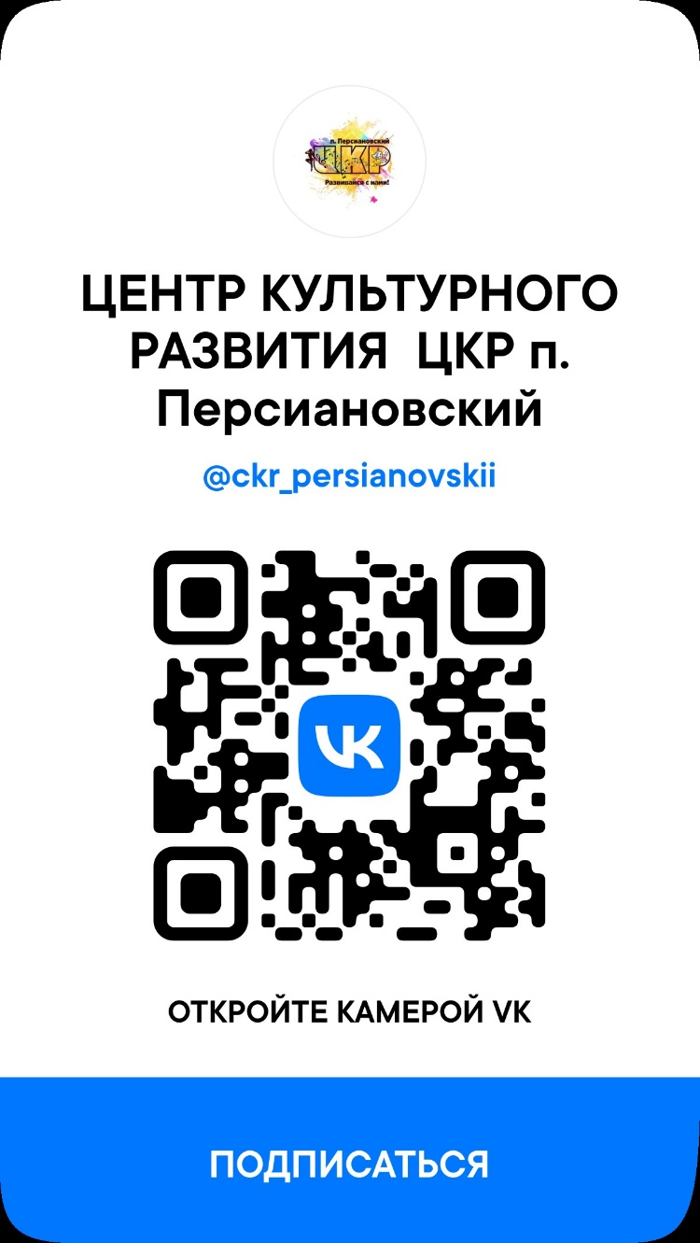

**ВАЖНО!!!**

* В сопроводительном тексте под видео обязательно указать следующие данные:

- Фамилия, имя исполнителя

- Возраст исполнителя

- Общеобразовательное учреждение

- Автор и название исполняемого произведения

- ФИО педагога-куратора **(**просьба писать полностью имя и отчество для корректного заполнения благодарственных писем)

* На время проведения конкурса страница ВК должна быть открытой
* Обязательное условие – подписка на страницу ВК Центра культурного развития